[ 14 мая 2021 г. 18:36 ] Silvia Bodolan: Нет связи между кассой и другим комп,раньше включали VPN .

[ 14 мая 2021 г. 18:46 ] Павел УНА Дир: @Дима Команда пересогдай dblink
[ 14 мая 2021 г. 18:46 ] Павел УНА Дир: вместо `ip надо использовать имя компа casa
[ 14 мая 2021 г. 18:47 ] Дима Команда: Имя должно резолвиться из нашей сети на определённый IP, без доп. настройки так не заработает
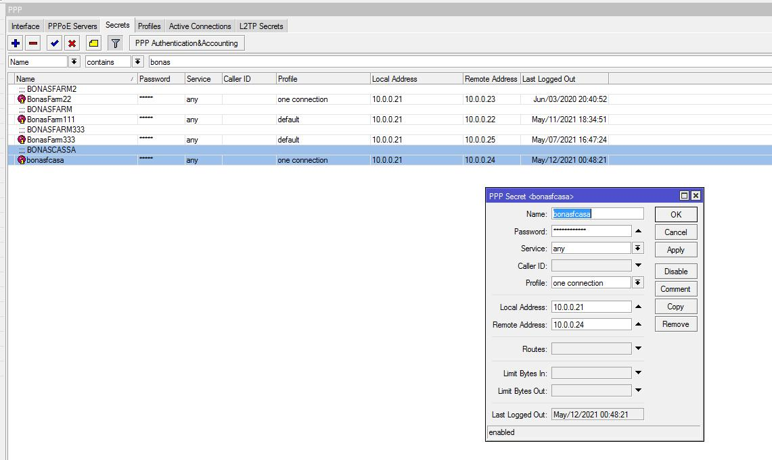
[ 14 мая 2021 г. 18:50 ] Дима Команда: Пароль можно сбросить
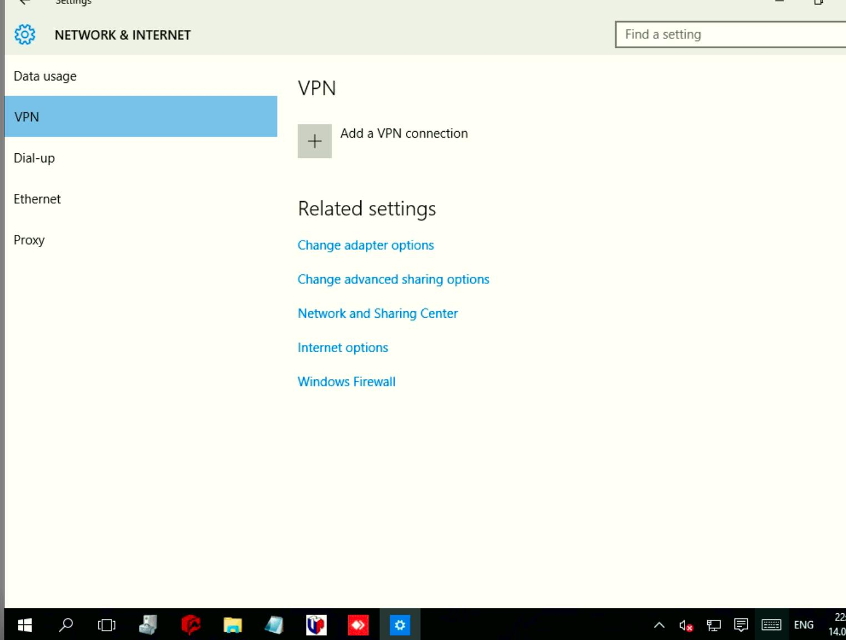
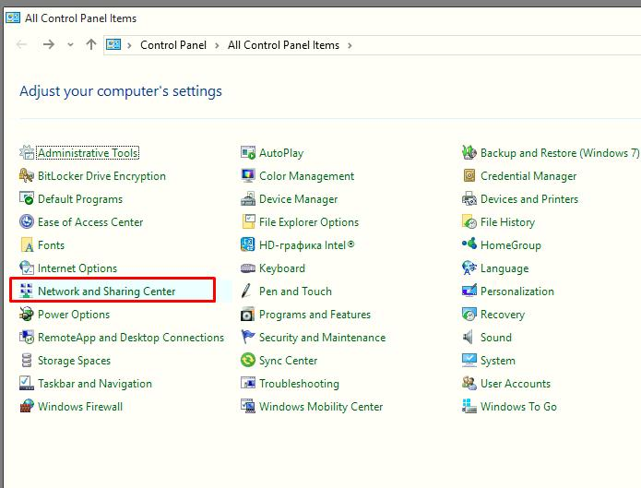
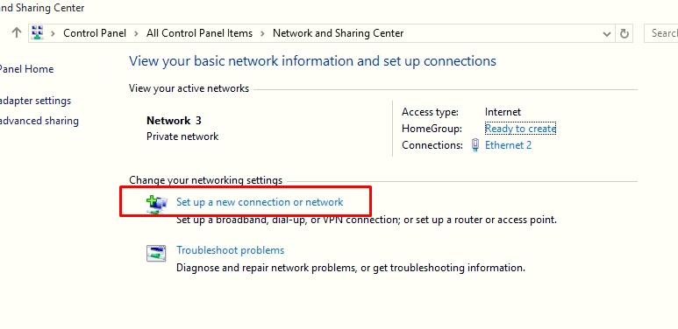
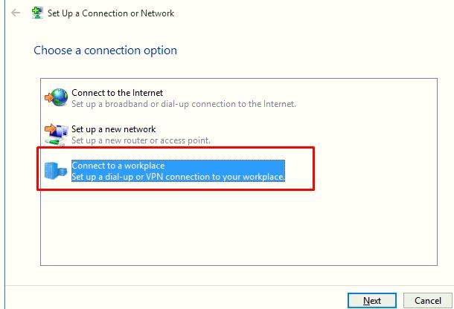
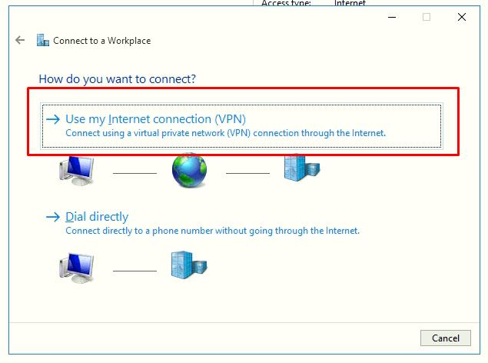
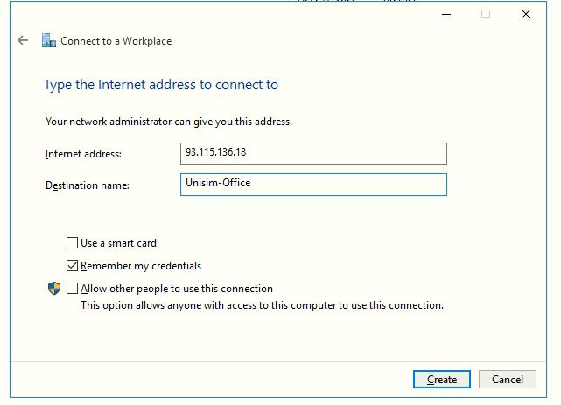
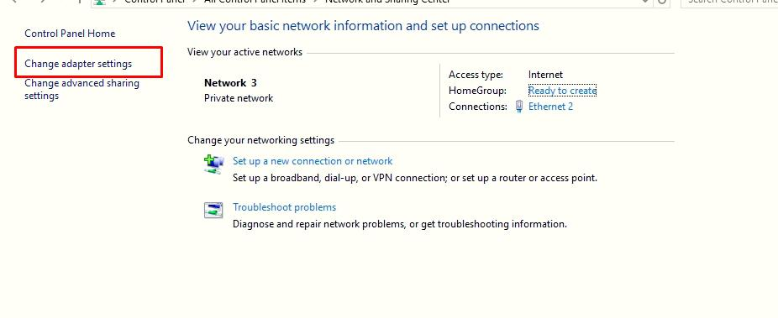

[ 14 мая 2021 г. 22:30 ] Дима Команда: bonasfcasa/bonas2112pos
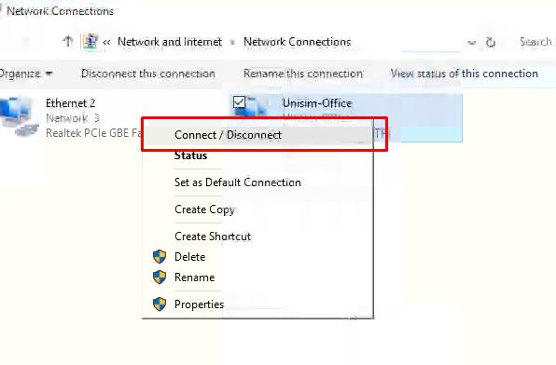
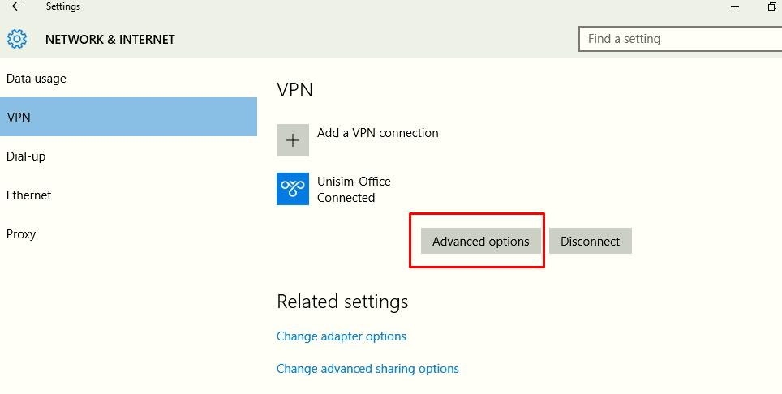
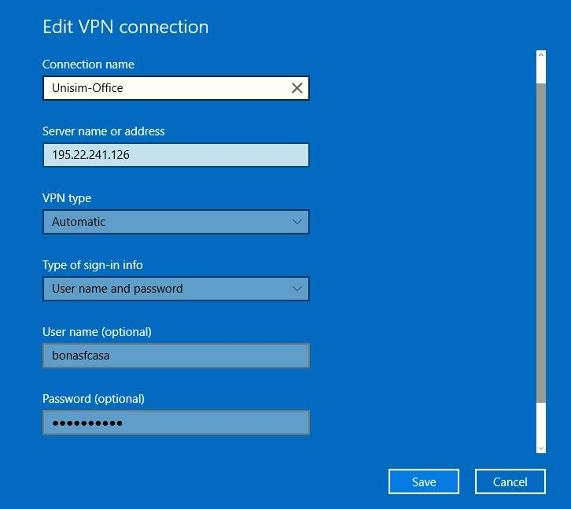
[ 14 мая 2021 г. 22:39 ] Дима Команда: Ещё IP и Firewall, настраиваю
[ 14 мая 2021 г. 22:40 ] Дима Команда: Можно переподключиться, скрины скидываю после проверки, что правильно настроено
[ 14 мая 2021 г. 22:41 ] Дима Команда: На cloudbd настроено на 192.168.1.11, ставлю вручную

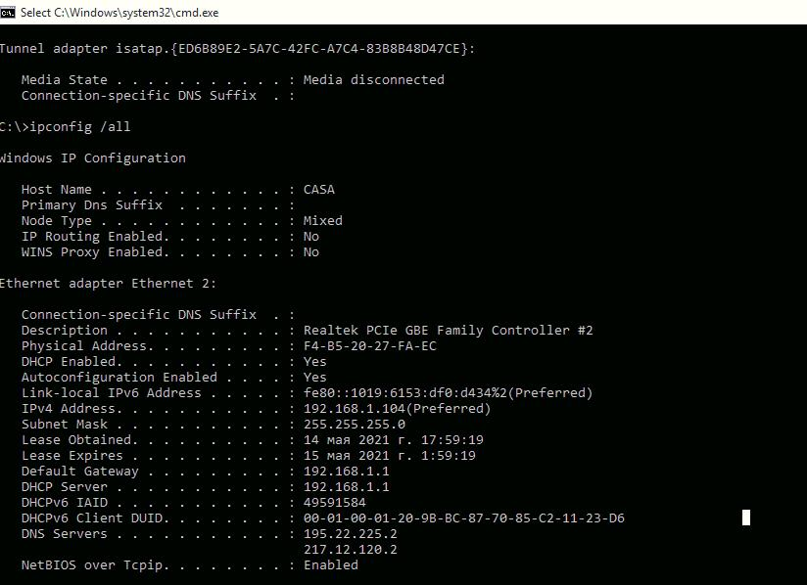

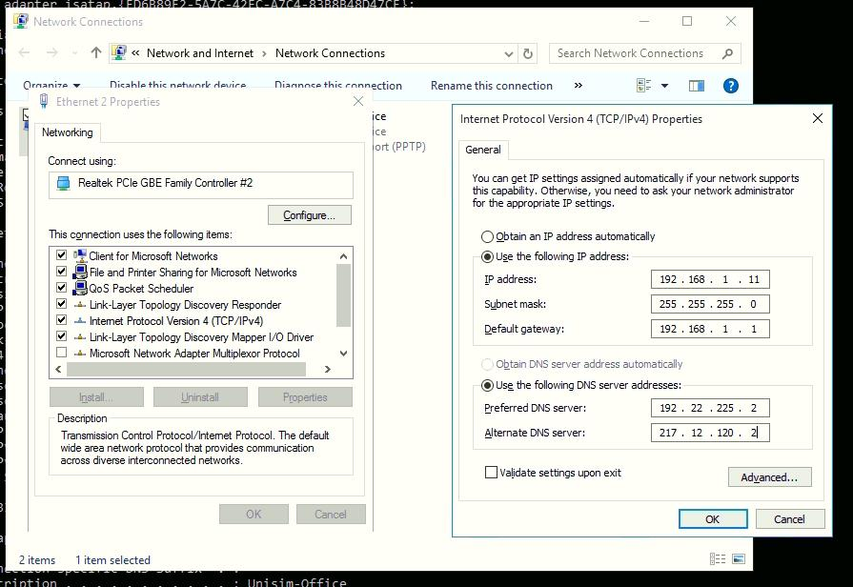
[ 14 мая 2021 г. 23:04 ] Дима Команда: Раньше связь до кассы с clooudbd была настроена через 192.168.1.11, сейчас так не работает, возможно где-то нужно править маршруты
[ 14 мая 2021 г. 23:05 ] Дима Команда: Но получилось настроить связь через IP, который вадаётся для VPN - 10.0.0.24
[ 14 мая 2021 г. 23:05 ] Дима Команда: В Firewall добавил правило для порта 1521
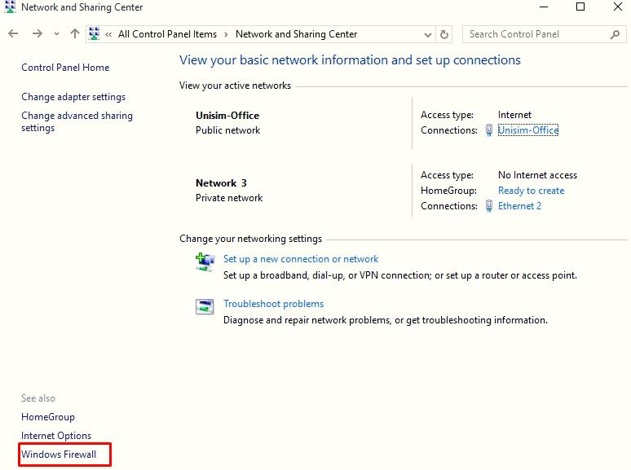
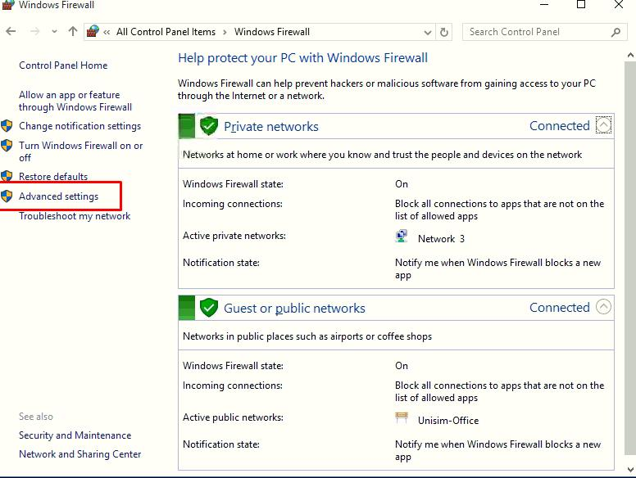
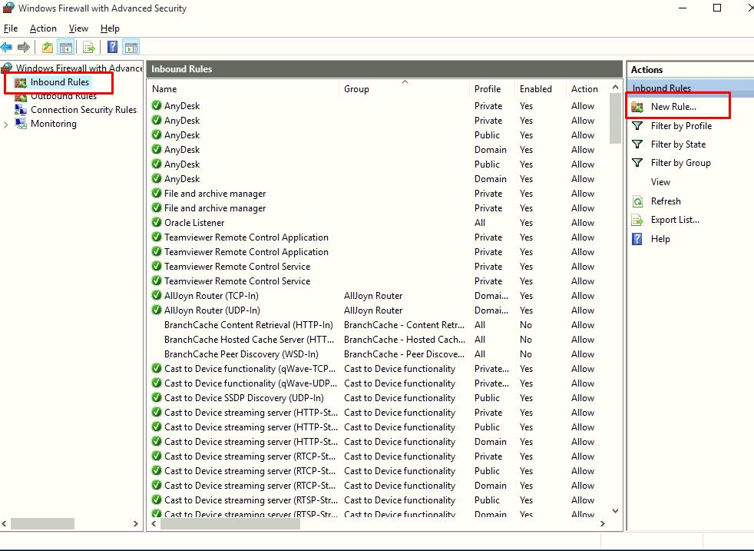
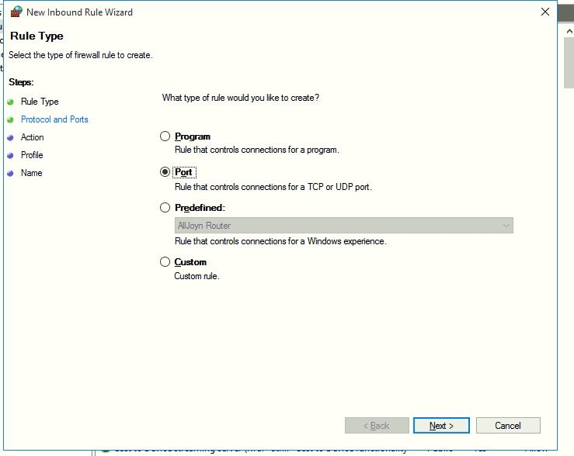
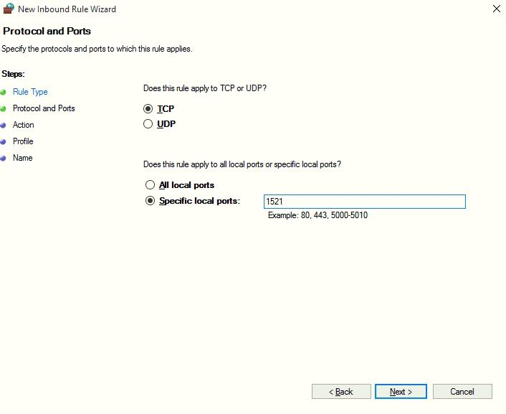
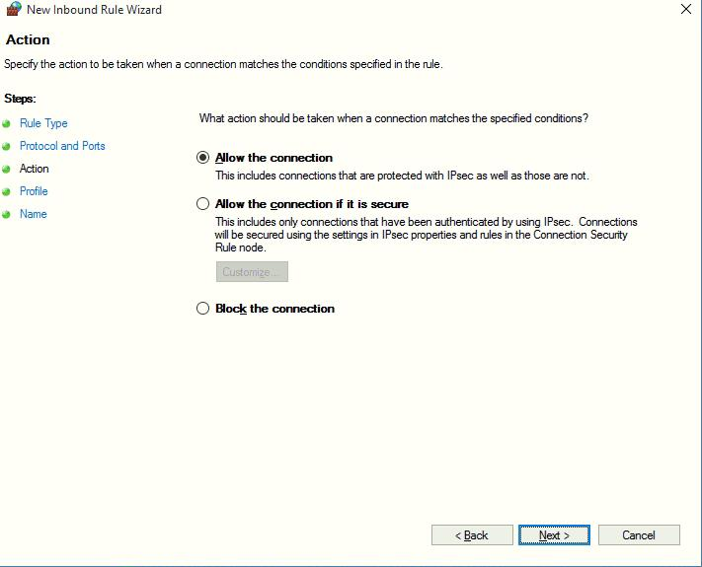
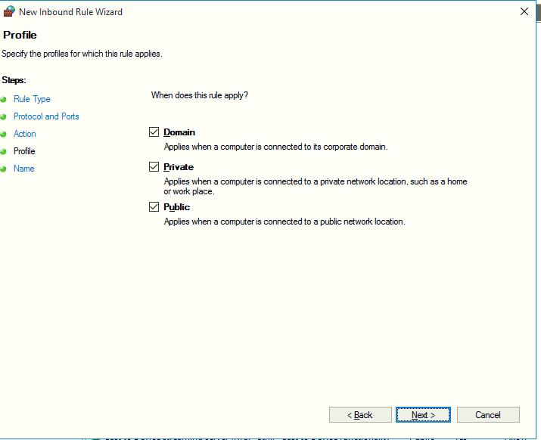
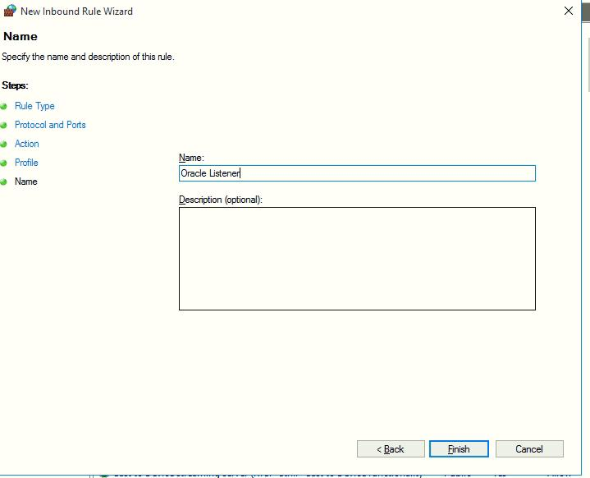
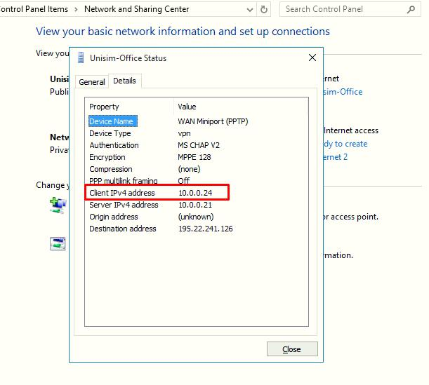
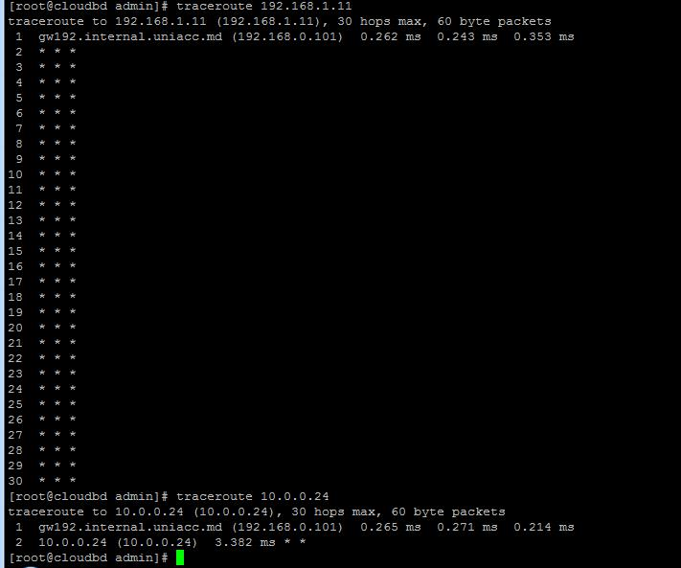
[ 14 мая 2021 г. 23:09 ] Дима Команда: tnsnames на сервере
[ 14 мая 2021 г. 23:09 ] Дима Команда: связь есть
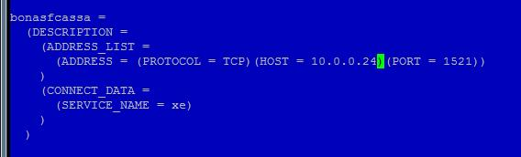
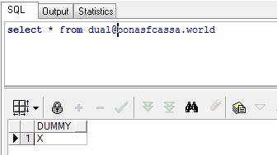
[ 14 мая 2021 г. 23:11 ] Дима Команда: В listener.ora добавлена статическая регистрация
SID_LIST_LISTENER =
(SID_LIST =
(SID_DESC =
(SID_NAME = PLSExtProc)
(ORACLE_HOME = D:\oraclexe\app\oracle\product\10.2.0\server)
(PROGRAM = extproc)
)
(SID_DESC =
(SID_NAME = CLRExtProc)
(ORACLE_HOME = D:\oraclexe\app\oracle\product\10.2.0\server)
(PROGRAM = extproc)
)
(SID_DESC =
(GLOBAL_DBNAME = xe)
(ORACLE_HOME = D:\oraclexe\app\oracle\product\10.2.0\server)
(SID_NAME = xe)
)
)
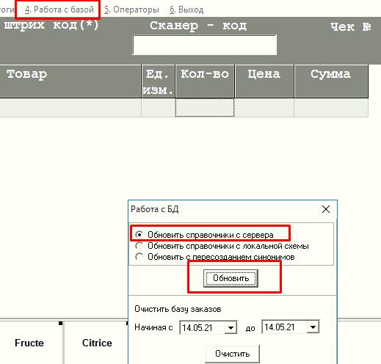
[ 14 мая 2021 г. 23:12 ] Дима Команда: Справочники на кассе обновились

